兰州大学大学生创新训练计划项目进展报告书
项 目 信 息 | 项目名称 | 基于周尺度监测数据与气候因子的巴西基孔肯雅热动力学建模与预测分析
项 目 信 息 | 项目级别 | □国家级 ☑省级 □校级
项 目 信 息 | 项目类别 | ☑创新训练 □创业训练 □创业实践
项 目 信 息 | 项目编号 | 20260190005 |  | 项目负责人 | 王志灏
项 目 信 息 | 指导教师 | 李维德 |  | 朋辈导师 | 李丹阳
项 目 信 息 | 已支出经费 | 500元
其 他 合 作 者 情 况 | 姓 名 | 学 院 |  | 年 级 | 专 业
其 他 合 作 者 情 况 | 王志灏 | 数学与统计学院 |  | 2024 | 统计学
其 他 合 作 者 情 况 | 朱志柯 | 数学与统计学院 |  | 2024 | 数学与应用数学
其 他 合 作 者 情 况 | 袁 伟 | 数学与统计学院 |  | 2024 | 信息与计算科学
其 他 合 作 者 情 况 | 梁梦真 | 公共卫生学院 |  | 2025 | 预防医学
项 目 进 展 及 所 取 得 的 阶 段 性 成 果 | 项目进展：  本项目拟利用巴西周尺度病例数据以及温度、降雨等气候资料，建立基孔肯雅热宿主-媒介耦合动力学模型，并在数学分析、参数估计、短期预测和气候解释之间形成研究链条。项目启动后，实际推进时先收束到全国尺度常参数模型，保留人群 SEIR 与蚊媒 SEI 的基本传播过程，暂不加入无症状分层、蚊媒幼虫阶段、区域迁移和干预控制模块。  一、文献整理与模型路线确定  已整理 C01-C22 共 22 个候选文献条目，其中 21 篇全文已保存到本地文献库。文献按作用分为四类：Dumont 等[1]和 Manore 等[2]用于确定宿主-媒介模型结构与固定参数；Yakob 与 Clements[3]、Dodero-Rojas 等[4]、Yakob[5]用于理解病例拟合和巴西相关场景；Liu 等[6]、Mordecai 等[7]、Huber 等[8]为后续温度、降雨机制扩展提供参考；Anjos 等[9]、Silva Neto 等[10]、Lowe 等[11]用于补充报告比例、数据整理和同媒介病水文气象建模依据。同时参考 Qian 等猴痘模型文章[12]中“建模-阈值分析-参数估计-模拟比较”的论文组织方式。  二、病例数据整理与拟合窗口选择  数据来源为 OpenDataSUS/SINAN 年度文件 CHIKBR15-CHIKBR26。现阶段已按症状开始日期重建全国周病例序列，时间范围为 2015-W01 至 2026-W31，共 605 周；以 probable cases 为主口径时，累计病例数为 1,676,999 例。当前选取 2023-W35 至 2024-W45 作为首轮参数估计窗口，共 63 周，病例合计 278,088 例。该窗口包含主峰、峰前增长段和峰后回落段，能够初步检验基础模型对一个相对完整流行波的描述能力。  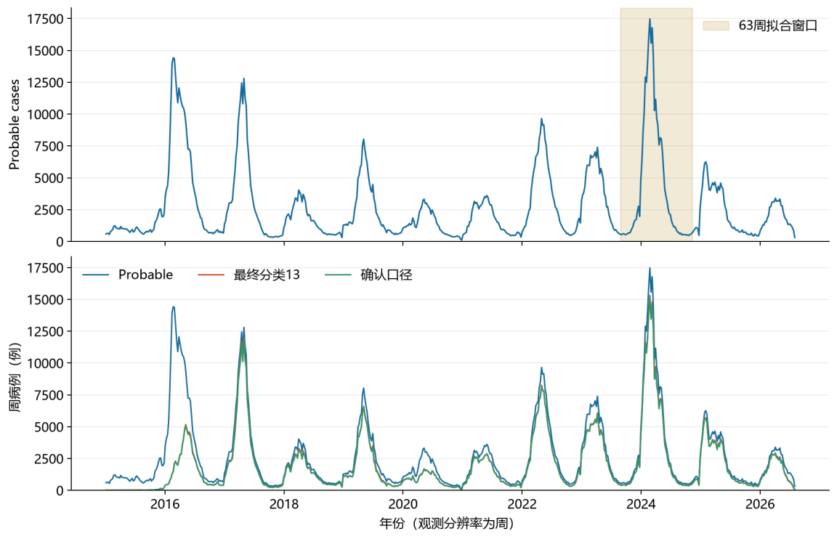  图1 巴西全国周病例序列及拟合窗口  三、基础模型与数学分析  当前模型包含七个仓室：宿主 $S_{h}、E_{h}、I_{h}、R_{h}$和蚊媒 $S_{v}、E_{v}、I_{v}$。宿主侧表示易感、暴露、感染和康复人群，蚊媒侧表示易感、暴露和感染蚊媒。宿主暂不考虑出生、死亡和地区流动，康复后保持免疫；蚊媒考虑补充与自然死亡。比例感染力定义为：  $$Λ_{h}=\frac{β_{h}I_{v}}{N_{v}}, Λ_{v}=\frac{β_{v}I_{h}}{N_{h}}$$  对应的 SEIR-SEI 常参数基础模型写为：  $$\frac{dS_{h}}{dt}=−Λ_{h}S_{h}$$  $$\frac{dE_{h}}{dt}=Λ_{h}S_{h}−σ_{h}E_{h}$$  $$\frac{dI_{h}}{dt}=σ_{h}E_{h}−γ_{h}I_{h}$$  $$\frac{dR_{h}}{dt}=γ_{h}I_{h}$$  $$\frac{dS_{v}}{dt}=Λ_{v}−Λ_{v}S_{v}−μ_{v}S_{v}$$  $$\frac{dE_{v}}{dt}=Λ_{v}S_{v}−\left(σ_{v}+μ_{v}\right)E_{v}$$  $$\frac{dI_{v}}{dt}=σ_{v}E_{v}−μ_{v}I_{v}$$  已经完成的数学分析包括解的非负性与有界性、疾病消除平衡、下一代矩阵、基本再生数、感染子系统局部稳定性和 $R_{0}$ 的局部敏感性。疾病消除平衡为一组状态：  $$E_{0}=\left(N_{h},0,0,0,\frac{Λ_{v}}{μ_{v}},0,0\right)$$  在完全易感情形下，基本再生数为：  $$R_{0}=\sqrt{\frac{β_{h}β_{v}σ_{v}}{γ_{h}μ_{v\left(σ_{v}+μ_{v}\right)}}}$$  该结果与下一代矩阵法一致[13]。由于宿主暴露期内未加入死亡或移出，$σ_{h}$ 只改变等待时间，不直接进入 $R_{0}$；$Λ_{v}$ 在比例感染力和蚊媒平衡假设下被消去。局部敏感性显示 $β_{h}$ 与 $β_{v}$ 的弹性指数均为 0.50，$γ_{h}$ 为 -0.50，$σ_{v}$ 在当前固定值下约为 0.22，$μ_{v}$ 约为 -0.72，$σ_{h}$ 为 0。  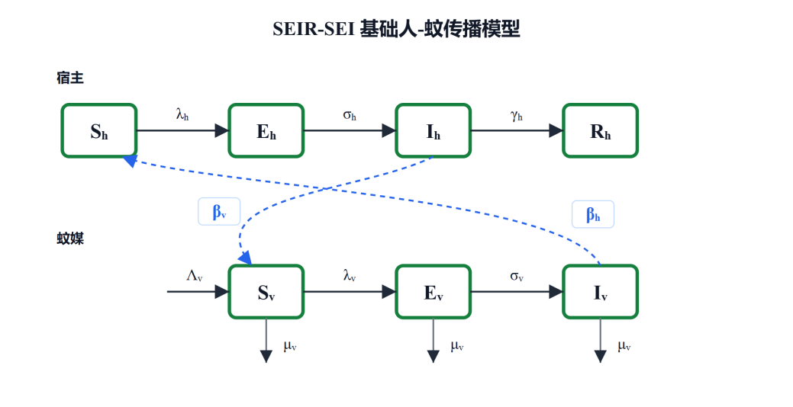  图2 SEIR-SEI 基础模型仓室结构  四、参数估计与模型尝试  首轮参数估计采用日尺度微分方程求解，再按周与病例数据对齐。固定参数取自 Manore 等基孔肯雅热基线设置[2]：$σ_{h}$=1/3，$γ_{h}$=1/6，$σ_{v}$=1/11，$μ_{v}$=1/14，时间单位均为天；观测比例 q 首轮固定为 1。待估量包括 $β_{h}$、$β_{v}$、有效人群 $N_{e}ff$、初始 Eh(0)、Ih(0) 和蚊媒感染比例 iv(0)。数值求解使用 solve_ivp 的 DOP853 方法，参数估计使用有界非线性最小二乘，每组设置 100 个起点以降低局部最优影响。  表1 当前固定参数设置  由于监测数据表示一周内新增病例，现阶段采用周新发流量观测方程：  $$ŷ_{i\left(θ\right)}=q\int_{7\left(i−1\right)}^{7i}{σ_{h}E_{h\left(t;θ\right)dt}}$$  围绕该读出方式完成四组尝试：A1 约束 $β_{h}=β_{v}$，A2 放开$β_{h}$与 $β_{v}$ 并自由估计宿主初值，A3 固定 Eh(0)=250、Ih(0)=500，A4 固定 Eh(0)=189、Ih(0)=63。  表2 周新发流量观测下四组拟合结果  A2 的 RMSE 最低，但 $Ih(0)$ 和 iv(0) 贴近下界，$β_{h}{、β}_{v}$的局部相关性接近 -0.98，提示参数可辨识性不足。A3 的 $β_{h}$ 命中上界且误差最高，不适合作为后续主线。A4 采用固定宿主初值，传播参数均在搜索上界之内，周输出总量最接近观测，当前作为候选对照模型继续检查。A4 的关键结果为 $β_{h}$=0.096024，$β_{v}$=0.548579，$N_{e}ff$=338,285.75，$R_{0}$=1.5741；具体参数如下：  表3 A4 固定宿主初值模型的最优参数  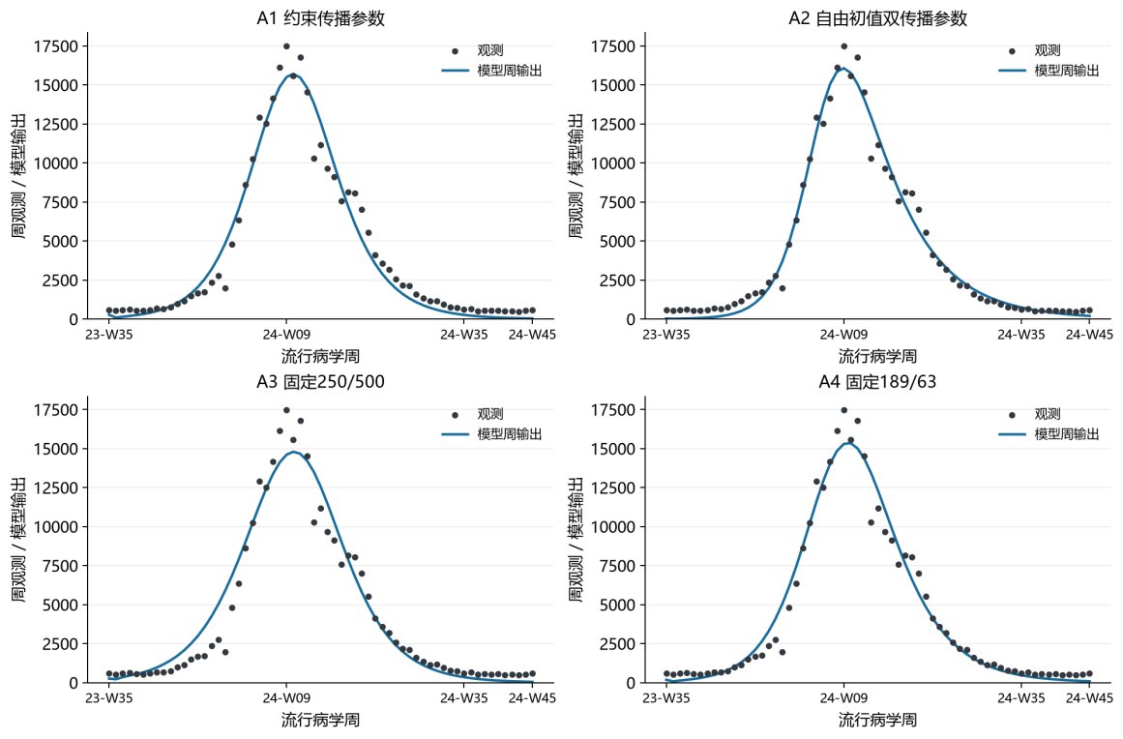  图3 A组四次尝试的周流量拟合  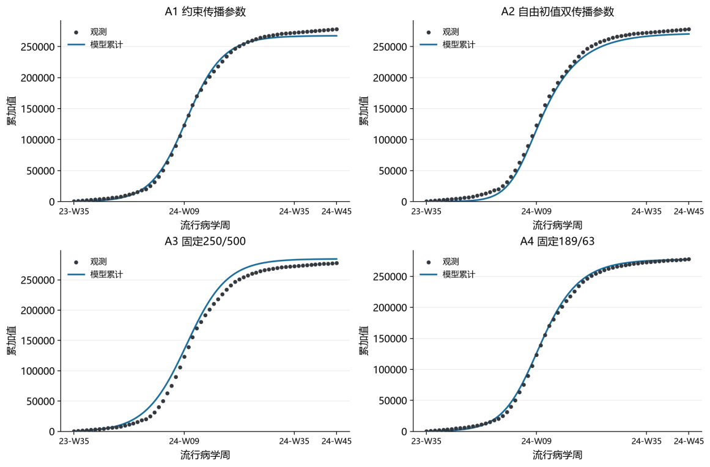  图4 A组观测与模型周新发流量的累加比较  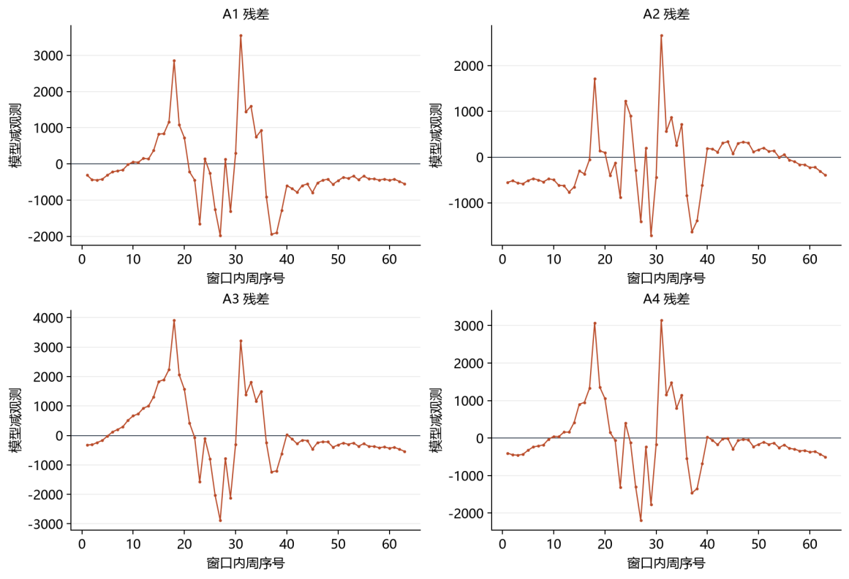  图5 A组逐周残差诊断  阶段性成果：  目前已形成四项阶段性成果。第一，完成全国病例数据库整理，获得 2015-W01 至 2026-W31 的周尺度 probable cases 主序列，并明确 2023-W35 至 2024-W45 作为首轮拟合窗口。第二，确定 SEIR-SEI 基础模型，完成符号说明、变量参数表、基础假设、方程、非负性、有界性、疾病消除平衡、$R_{0}$ 推导、局部稳定性和敏感性分析。第三，完成参数估计流程的初步实现，比较约束传播参数、自由双传播参数和固定宿主初值等方案。第四，形成全国病例趋势图、模型仓室图、A 组周流量拟合图、累加比较图和残差诊断图。  主要参考文献：  [1] Dumont Y, Chiroleu F, Domerg C. On a temporal model for the chikungunya disease: modeling, theory and numerics. Mathematical Biosciences, 2008, 213(1):80-91.  [2] Manore C A, Hickmann K S, Xu S, Wearing H J, Hyman J M. Comparing dengue and chikungunya emergence and endemic transmission in A. aegypti and A. albopictus. Journal of Theoretical Biology, 2014, 356:174-191.  [3] Yakob L, Clements A C A. A mathematical model of chikungunya dynamics and control: the major epidemic on Reunion Island. PLOS ONE, 2013, 8(3):e57448.  [4] Dodero-Rojas E, Ferreira L G, Leite V B P, Onuchic J N, Contessoto V G. Modeling chikungunya control strategies and Mayaro potential outbreak in the city of Rio de Janeiro. PLOS ONE, 2020, 15:e0222900.  [5] Yakob L. Predictable chikungunya infection dynamics in Brazil. Viruses, 2022, 14(9):1889.  [6] Liu X, Wang Y, Zhao X Q. Dynamics of a periodic chikungunya model with temperature and rainfall effects. Communications in Nonlinear Science and Numerical Simulation, 2020, 90:105409.  [7] Mordecai E A, Cohen J M, Evans M V, et al. Detecting the impact of temperature on transmission of Zika, dengue, and chikungunya using mechanistic models. PLOS Neglected Tropical Diseases, 2017, 11(4):e0005568.  [8] Huber J H, Childs M L, Caldwell J M, Mordecai E A. Seasonal temperature variation influences climate suitability for dengue, chikungunya, and Zika transmission. PLOS Neglected Tropical Diseases, 2018, 12(5):e0006451.  [9] Anjos R O, Mugabe V A, Moreira P S S, et al. Transmission of chikungunya virus in an urban slum, Brazil. Emerging Infectious Diseases, 2020, 26(7):1364-1373.  [10] Silva Neto S R, Oliveira T T, Teixeira I V, et al. Arboviral disease record data: dengue and chikungunya, Brazil, 2013-2020. Scientific Data, 2022, 9:198.  [11] Lowe R, Lee S A, O'Reilly K M, et al. Combined effects of hydrometeorological hazards and urbanisation on dengue risk in Brazil: a spatiotemporal modelling study. The Lancet Planetary Health, 2021, 5:e209-e219.  [12] Qian M, Li D, Hao Z, Hu S, Li W. An epidemiological model of monkeypox: model prediction and control application. BMC Infectious Diseases, 2025, 25:485.  [13] Diekmann O, Heesterbeek J A P, Roberts M G. The construction of next-generation matrices for compartmental epidemic models. Journal of the Royal Society Interface, 2010, 7(47):873-885.
  参数 | 含义 | 取值 | 来源
  σh | 宿主潜伏期结束速率 | 1/3 | [2]
  γh | 宿主恢复率 | 1/6 | [2]
  σv | 蚊媒外潜伏期结束速率 | 1/11 | [2]
  μv | 成蚊自然死亡率 | 1/14 | [2]
  q | 观测比例 | 1 | 首轮设定
  编号 | 传播参数 | 宿主初值 | RMSE
  A1 | βh=βv | 自由 | 965.62
  A2 | 分别估计 | 自由 | 709.61
  A3 | 分别估计 | 250/500 | 1163.41
  A4 | 分别估计 | 189/63 | 892.36
  参数 | 含义 | A4 取值
  $$β_{h}$$ | 宿主传播速率（天^-1） | 0.096024
  $$β_{v}$$ | 蚊媒传播速率（天^-1） | 0.548579
  $$N_{e}ff$$ | 有效人群（人数） | 338,285.75
  $$Eh(0)$$ | 宿主暴露者初值（固定） | 189
  $$Ih(0)$$ | 宿主感染者初值（固定） | 63
  $$iv(0)$$ | 蚊媒感染比例初值 | 1.00×10^-8
存 在 的 主 要 研 究 难 题 和 后 续 研 究 计 划 | 存在的主要研究难题：  • 提出相应的控制干预措施，建立最优控制模型和无控制模型进行数值模拟。尝试探讨所提出的控制干预措施对巴西基孔肯亚热发展的影响和效果。  • 参数可辨识性不足。A2 误差最低，但初值贴近下界且 $β_{h}$ 与 $β_{v}$ 高度相关；A4 更稳健，仍需用参数剖面和区间估计判断可信度。  • 全国汇总掩盖州际气候、人口和媒介差异。若直接加入气候变量，可能出现拟合改善但解释不稳。  后续研究计划：  • 尝试“训练集拟合-测试集验证-情景模拟”闭环，先补齐样本外验证：划分训练/测试集，报告 MAE、RMSE、峰值时间误差和累计病例误差，并设置统计基线。  • 9-10 月统一病例口径和观测方程，重跑 A2 与 A4，完成$N_{e}ff$、初值和传播参数剖面分析和建立最优控制模型和无控制模型进行数值模拟。  • 10-11 月整理温度、降雨资料，比较常参数、季节项和少参数气候扩展模型；12 月后完善不确定性分析、图表和论文初稿。
项 目 变 更 情 况（如 无 则 不填）
指导教师中审意见 |  |  | 签 章：  日 期：
学院中审意见 |  |  | 签 章：  日 期：

